Муниципальное бюджетное учреждение «Молодежный центр информационных технологий «Интеллект» города Покров»

Молодежный центр информационных технологий 601120, Владимирская область, г. Покров, ул. III Интернационала, 54. ИНН – 3321016921 тел/факс: + 49243 61624, E-mail: osb_07@mail.ru

УТВЕРЖДАЮ
Директор МБУ МЦИТ
«Интеллект»
В.П.Захарова

ПРОГРАММА
для дистанционного изучения курса

«Основы компьютерной грамотности»

для детей
Возраст слушателей – дети младшего школьного возраста
Срок реализации – 72 часа
Автор-составитель:

Белякова Елена Николаевна
Руководитель
клуба по интересам
МБУ МЦИТ «Интеллект»

ПОЯСНИТЕЛЬНАЯ ЗАПИСКА
Компьютеры прочно вошли в повседневную жизнь практически каждого человека. Умение работать с компьютером необходимо для получения образования и, в дальнейшем, престижной работы.

Программа «Основы компьютерной грамотности» даёт такой шанс каждому ребёнку, предлагая ему в интересной и увлекательной форме окунуться в загадочный мир информатики. При обучении детей мы будем руководствоваться девизом:
«Компьютер – помощник в учебе, товарищ по играм!»

Программа ориентирована: на детей, не имеющих навыка работы на ПК. Для наиболее лучшего усвоения программы рекомендовано проводить занятия два раза в неделю по 1 академическому часу.

Основная цель нашей программы – научить детей грамотно общаться с компьютером.

Для достижения поставленной цели мы будем
использовать возможности компьютера для решения конкретных практических задач из различных областей знаний: графическое моделирование, написание деловых бумаг, поиск нужной информации в Интернете...
Реализация программы рассчитана на 72 часа и позволяет:
- познакомить детей с ПК,
- приобрести основные навыки работы с ним,
- сформировать навык работы с компьютерными программами,
- воспитать интерес к учебной деятельности,
- оценивать игровую ситуацию,
- принимать самостоятельные решения.

2. ПЕРЕЧЕНЬ ЗНАНИЙ И УМЕНИЙ, ФОРМИРУЕМЫХ У ДЕТЕЙ
По окончании изучения программы ребёнок должен знать:

- ключевые понятия: монитор, клавиатура, мышь, рабочий стол, текстовый редактор;
- технику безопасности при работе на ПК;
- внешнюю архитектуру ПК;
- основные элементы рабочего стола;
- программу «Paint»;
- программу «Word»;
- программу «PowerPoint».

По окончании изучения программы ребёнок должен уметь:

- включать и выключать ПК;
- уверенно работать с манипулятором типа мышь;
- пользоваться клавиатурой;
- активировать и завершать работу приложений и компьютерных игр;
- набирать и редактировать текстовый, графический документ;
- создавать и редактировать презентации в программе «PowerPoint».

Тематический план
№ п/п | тема | часов
 |  | всего | теория | практика
1 | Введение. Техника безопасности. | 1 | 0,5 | 0,5
2 | Тема 1. Клавиатура. Манипулятор типа мышь. Основные приемы работы. | 2 | 0,5 | 1,5
3 | Тема 2. Графический редактор Paint. | 18 | 2 | 16
4 | Тема 3. Текстовый редактор Microsoft Word. | 23 | 4 | 18
5 | Тема 4. Программа «PowerPoint» | 13 | 3 | 10
6 | Тема 5. Компьютерные игры. | 12 | 2 | 11
7 | Интернет – легко и просто | 2 | 1 | 1
8 | Итоговое занятие | 1 |  | 1
Итого: |  | 72 | 13 | 59

Содержание программы:
Введение. Техника безопасности.
ИКТ. Техника безопасности. Рабочее место ученика. Внешняя архитектура ПК. Назначение основных частей компьютера. Рабочий стол. Основные элементы рабочего стола. Настройка рабочего стола.
Основные понятия: компьютер, электричество, техника безопасности, клавиатура, мышь, рабочий стол.
Практическая работа: изучение правил техники безопасности, упражнения на предупреждение утомляемости, настройка рабочего стола, тренинги на основе обучающих компьютерных программ.

Тема 1. Клавиатура. Манипулятор типа мышь. Основные приемы работы.
Буквенно-цифровая клавиатура: основные приемы работы. Манипулятора типа мышь: основные приемы работы.
Основные понятия: компьютер, клавиатура, мышь, рабочий стол, курсор
Практическая работа: работа с клавиатурным тренажером, упражнения на закрепление навыков управления манипулятором типа мышь.

Тема 2. Графический редактор Paint.
Окно программы и его активация. Панель инструментов, палитра. Инструменты: линия, надпись. Использование графических примитивов (многоугольник, скругленный прямоугольник, эллипс, кривая). Создание и сохранение рисунка.
Основные понятия: графика, раскраска, графический редактор, окно программы, панель инструментов, палитра цветов, курсор.
Практическая работа: Освоение режимов работы графического редактора: раскрашивание картинок, воспроизведение графических изображений. Построение и сохранение изображений.

Тема 3. Текстовый редактор Microsoft Word.
Клавиатура. Текстовый редактор Microsoft Word. Окно программы. Основные приемы создания, редактирования и сохранения текстового документа.
Основные понятия: текстовый редактор, окно программы, основные элементы окна, клавиатура, мышь, курсор.
Практическая работа: «Обучающие и игровые программы», клавиатурный тренажер «Baby type»). Работа в текстовом редакторе. Освоение элементарных приемов создания, редактирования и сохранения текстовых документов.

Тема 4. Программа «PowerPoint».
Презентация. Окно программы «PowerPoint». Основные приемы создания, редактирования презентации в программе «PowerPoint». Добавление слайдов. Настройка времени показа слайдов. Настройка переходов между слайдами. Просмотр готовой презентации.
Сохранение. Сохранение в виде ролика.
Основные понятия: слайд, окно программы, показ слайдов, переходы, анимация.
Практическая работа: Создание презентации «Геометрические фигуры». Создание презентации «Моя семья».

Тема 5. Компьютерные игры.
Элементы логики. Отношения между множествами. Модель. Алгоритм. Правила, приемы игры.
Основные понятия: логика, множества, модель, алгоритм, компьютерная игра.
Практическая работа: Компьютерные игры: «Маленький гений», «Нямстеры», «Чарма», «Последняя загадка да Винчи», «Удивительные пирамиды», «Алиса в стране Маджонг», «Сприлл – тайна Бермудского треугольника», «Приключения Элизы», «Федот-стрелец», «Fresco Wizard», «Радужная паутинка».

Тема 5. Интернет – легко и просто.
Роль Интернета в современном мире.
Основные понятия: Интернет, модем, провайдер, электронная почта, браузер, компьютерная обучающая игра.
Практическая работа: «Интернет – легко и просто»

Итоговое занятие.
Повторение и обобщение основных моментов курса.
Основные понятия: компьютер, электричество, графический редактор, текстовый редактор, окно программы, текстовое меню, панель инструментов, палитра цветов, курсор, компьютерная игра, Интернет.

Методические рекомендации по работе с детьми.
- Знакомство детей с компьютером, приобретение детьми навыков общения с современным компьютером.
- Закрепление навыков работы с компьютером при помощи развивающих игр («Маленький гений», «Baby type»).
- С программой «Paint» и «Word» знакомить детей нужно, когда они уже имеют небольшой опыт работы с программным обеспечением. Понимают, что такое пиктограмма, меню, умеют запускать и закрывать нужную программу, имеют устойчивый навык пользования мышью.
- Первые шаги в изучении программы «Paint». Для этого учащихся нужно научить открывать программу «Paint»., рассказать о назначении инструментов работы с графикой. Изучив панель инструментов, можно переходить к созданию картинок.
- Картинки можно полностью создавать с помощью карандаша. Задания по созданию картин должны сопровождаться подробной инструкцией — алгоритмом необходимых действий ребёнка и образцом с указанием используемой палитры. Картинки могут создаваться не одно занятие, поэтому учащимся следует показать как сохранять рисунки и как их открывать для дальнейшей работы.
- Знакомство с текстовым редактором может происходить одновременно со знакомством с графическим редактором: подпиши картинку, сочини историю по данному рисунку и т.д. Кроме этого можно проводить диктанты с последующей проверкой (встроенная проверка орфографии). Такого вида работа, во - первых, интересна ученикам, а, во - вторых, приучает учеников к самоконтролю и знакомит с сервисом текстового редактора.
- Знакомство с программой «PowerPoint» можно начать с демонстрации готовой презентации «Геометрические фигуры». Во время просмотра презентации следует акцентировать внимание детей на отдельные детали: выбор слайдов, переходы, анимацию, время показа слайдов. После этого можно приступать к самостоятельному созданию презентации.

Лекционный материал
Введение. Техника безопасности.
Цели:
изучение правил техники безопасности и правил работы за компьютером
Основные понятия: компьютер, электричество, техника безопасности, клавиатура, мышь, рабочий стол.
Рекомендовано на первом занятии: знакомство с техникой безопасности, архитектурой ПК.
Ход занятия:
Актуализация опорных знаний
Что такое компьютер? Внешняя архитектура ЭВМ.
Что такое рабочий стол? Основные элементы рабочего стола.
Порядок включения и выключения компьютера.
Примерное содержание:
Техника безопасности.
Назначение основных составных частей ПК
Внешняя архитектура компьютера 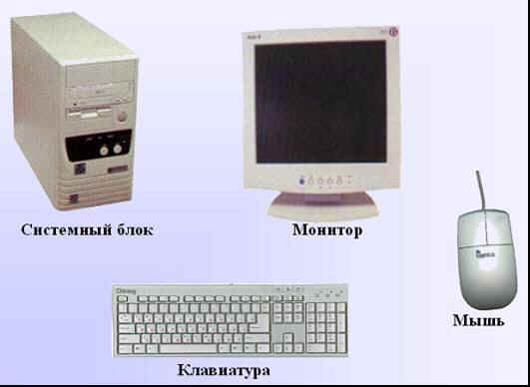
Рабочий стол: 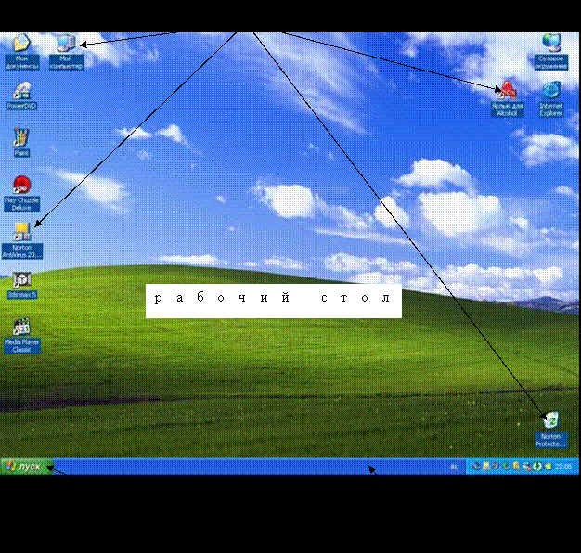
На втором занятии рекомендуется организовать практическую работу: повторение - правил техники безопасности; упражнения на предупреждение утомляемости (физминутки на основе СанПин); развивающие компьютерные игры (ЦОР “Мир информатики. Раздел “Компьютер”. Компьютер и его основные устройства).
Тема 1. Манипулятор типа мышь. Основные приемы работы.
Цели: знакомство с устройством мыши и основные приемы работы с ней.
Основные понятия: компьютер, монитор, клавиатура, мышь, левая, правая кнопка, мышь
Рекомендовано на первом занятии: познакомить с устройством мыши и основными приемами работы с ним и выполнить упражнения на закрепление первичных знаний данного и предыдущего урока.
Ход занятия:
Актуализация опорных знаний
Правила поведения и техника безопасности.
Что такое мышь? Зачем ей две кнопки-глазки?
Примерное содержание:
“Мышь” (Mouse)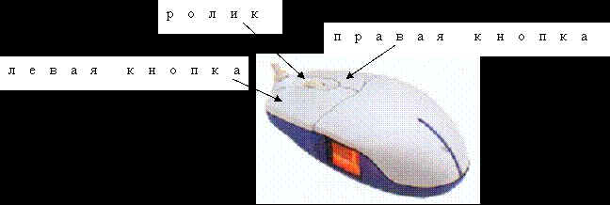 – устройство, позволяющее упростить работу с компьютерными программами. Благодаря своей конструкции мышь стала незаменимым инструментом при работе с компьютерными программами.
На следующих занятиях рекомендуется: работа с компьютером в индивидуальном режиме. Темы: Компьютер и его основные устройства. Мышь. Пиктограммы. Гимнастика для рук. Работа с мышью.
Примеры заданий.
Задание:
Разберитесь поскорее,
Где же все же чья же шея?
Где же чья же голова?
Начинайте с цифры 2.
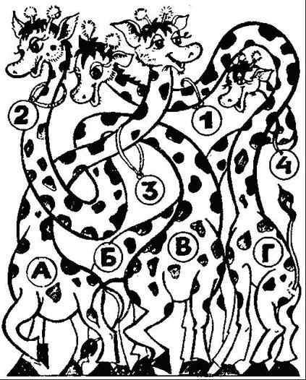
Задание: Нахождение всех отличий свидетельствует о произвольном восприятии и наблюдательности. Рассмотри парные картинки и найди, чем они отличаются друг от друга.
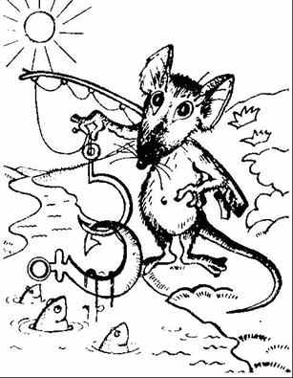.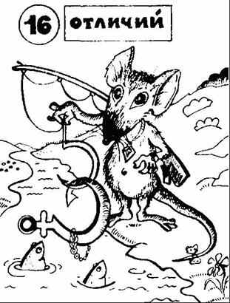
выполнить задания
Задание: найди отличия
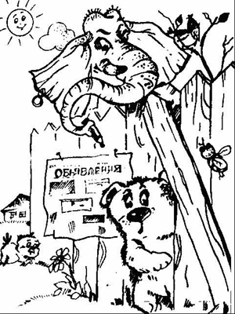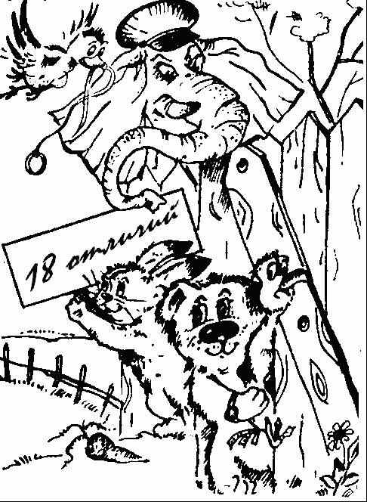

Физминутка (1-2 мин). Упражнение на снятие напряжения для глаз, спины

Тема 2. Графический редактор Paint 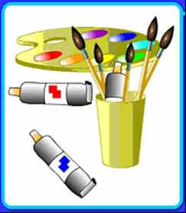.
Цели:
- изучение методов и приемов работы с графическим редактором
- закрепление и развитие приемов работы с мышью
- развитие памяти, логического, творческого мышления
Основные понятия: графика, раскраска, графический редактор, окно программы, панель инструментов, палитра цветов, курсор.
Ход занятия:
Актуализация опорных знаний
Правила поведения и техника безопасности.
Что такое графика, графический редактор?
Окно программы. Основные элементы рабочего окна.
Графические примитивы, приемы их использования.
Примерное содержание:
Рекомендовано теоретическое занятие, на котором необходимо познакомить детей с понятиями графического редактора, графикой, палитрой цветов, курсора.
В течение следующих занятий организовать индивидуальную практическую работу целью создания и сбора картинок, раскрашивания рисунков, что в конечном результате поможет ребенку освоить режимы работы графического редактора Paint, а также закрепить ранее приобретенные навыки работы на компьютере.
Графический редактор - это программа создания, редактирования и просмотра графических изображений.
«Paint» – один из самых простейших графических редакторов. Он есть практически на любом компьютере.
Окно графического редактора (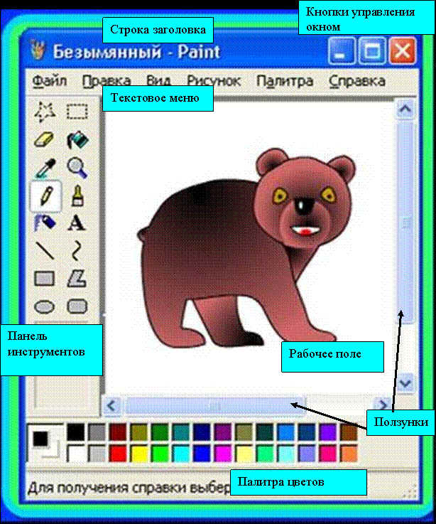
Работа с компьютером:
Мир информатики. Знакомство с графикой слушатели начинают, работая в программе “Paint” ”.
Дети последовательно просматривают и выполняют задания: “Графика”, “Раскрашивание компьютерных рисунков”, “Конструирование”, “Гимнастика для рук”.
Запуск программы Paint 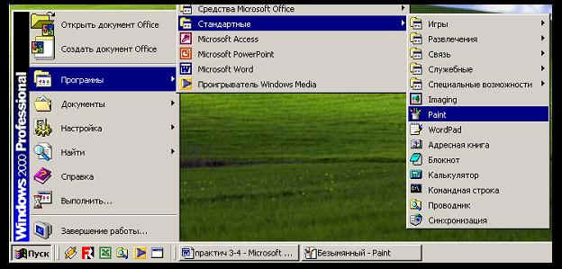: для этого выполним следующие действия:
Установим указатель мыши на кнопку “Пуск” и щелкнем по левой клавише мыши 1 раз.
Переместим указатель мыши на строку “Программы” и дождемся появления справа ещё одного меню (Щёлкать мышкой не надо!).
Снова перемещаем указатель мыши без щелчка! На этот раз - на строку “Стандартные”.
Находим строчку с надписью “Paint”,перемещаем на неё указатель и щёлкнем 1 раз по левой клавише мыши.
Панель Инструменты: если ты будешь подводить указатель мыши к кнопкам, то увидишь всплывающие подсказки с названиями инструментов.
Например: 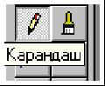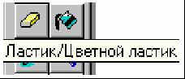
Для того чтобы выбрать инструмент для рисования достаточно подвести указатель мыши к кнопке и щёлкнуть по нему левой кнопкой мыши.
Графические примитивы (Прямоугольник, Эллипс, Линия, Многоугольник).
Для создания простейших геометрических фигур применяют инструменты Прямоугольник, Эллипс, Линия, Многоугольник. С помощью компьютера вы научитесь быстро и без особого труда рисовать ровные линии, круги, прямоугольники и другие фигуры.
Примеры заданий.
Задание 1: используя инструмент линия создать рисунок по представленному образцу.
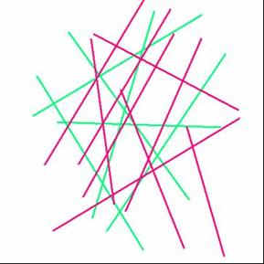
Задание 2: используя инструмент прямоугольник создать рисунок по представленному образцу.
.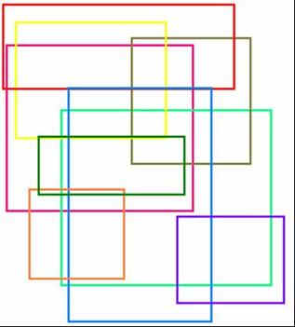
Задание 3: используя инструменты овал и заливка создать рисунок по образцу. 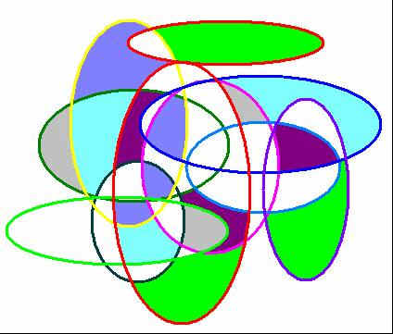
Задание 4: дорисовать МОРСКУЮ ЗВЕЗДУ, используя инструмент карандаш и раскрасить, используя инструмент распылитель и палитру. 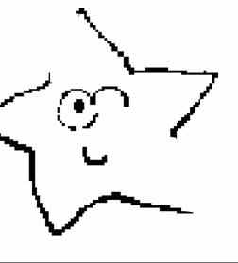
Задание 5: используя инструмент заливка и палитра, раскрасить рисунок.
Задание 6: используя любые инструменты и палитру, создать и раскрасить рисунок. (Рисунок является домашним заданием и должен быть выполнен в РАБОЧЕЙ ТЕТРАДИ)
Задание 7,8: используя любые инструменты и палитру, создать и раскрасить рисунок. (Рисунки: АКВАРИУМ и ПОРТРЕТ в РАБОЧЕЙ ТЕТРАДИ)
Задание 9: используется для развития эмоций и воображения. Дорисуй гномиков, превратив одного в доброго, а другого в злого, третьего в веселого, четвертого в грустного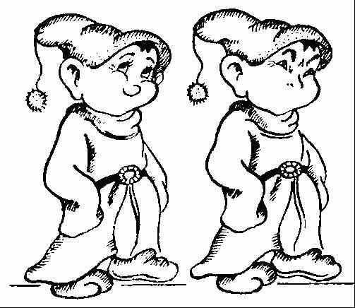 Нарисуй своих добрых и злых гномов.
Физминутка (1-2 мин) Упражнение на снятие напряжения для глаз, спины
Тема 3. Текстовый редактор Microsoft Word
Цели:
знакомство с текстовым редактором Microsoft Word
овладение элементарными приемами набора и редактирования текстового документа
Основные понятия: текстовый редактор, окно программы, основные элементы окна, клавиатура, мышь, курсор.
Рекомендовано первое занятие посвятить теоретическому изучению темы.
В течение следующих занятий организовать индивидуальную практическую работу с целью выполнения заданий клавиатурного тренажера, работы в текстовом редакторе Microsoft Word, освоении элементарных приемов создания и редактирования текстовых документов.
Ход занятий:
Актуализация опорных знаний
Буквенно-цифровая клавиатура.
Текстовый редактор Microsoft Word. Окно программы. Запуск программы. Установка шрифта.
Основные приемы набора и редактирования текстового документа.
Примерное содержание:
Работа на клавиатуре. Пришло время познакомиться с устройством ввода информации – клавиатурой. Красным цветом на клавиатуре выделены буквы русского алфавита. На клавиатуре выделяются отдельные группы клавиш 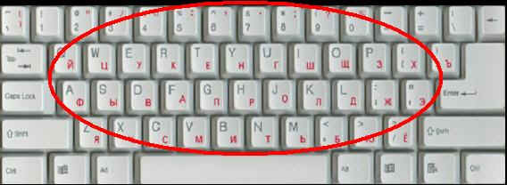.

Запуск программы: чтобы запустить программу выполни последовательно:
1 способ:
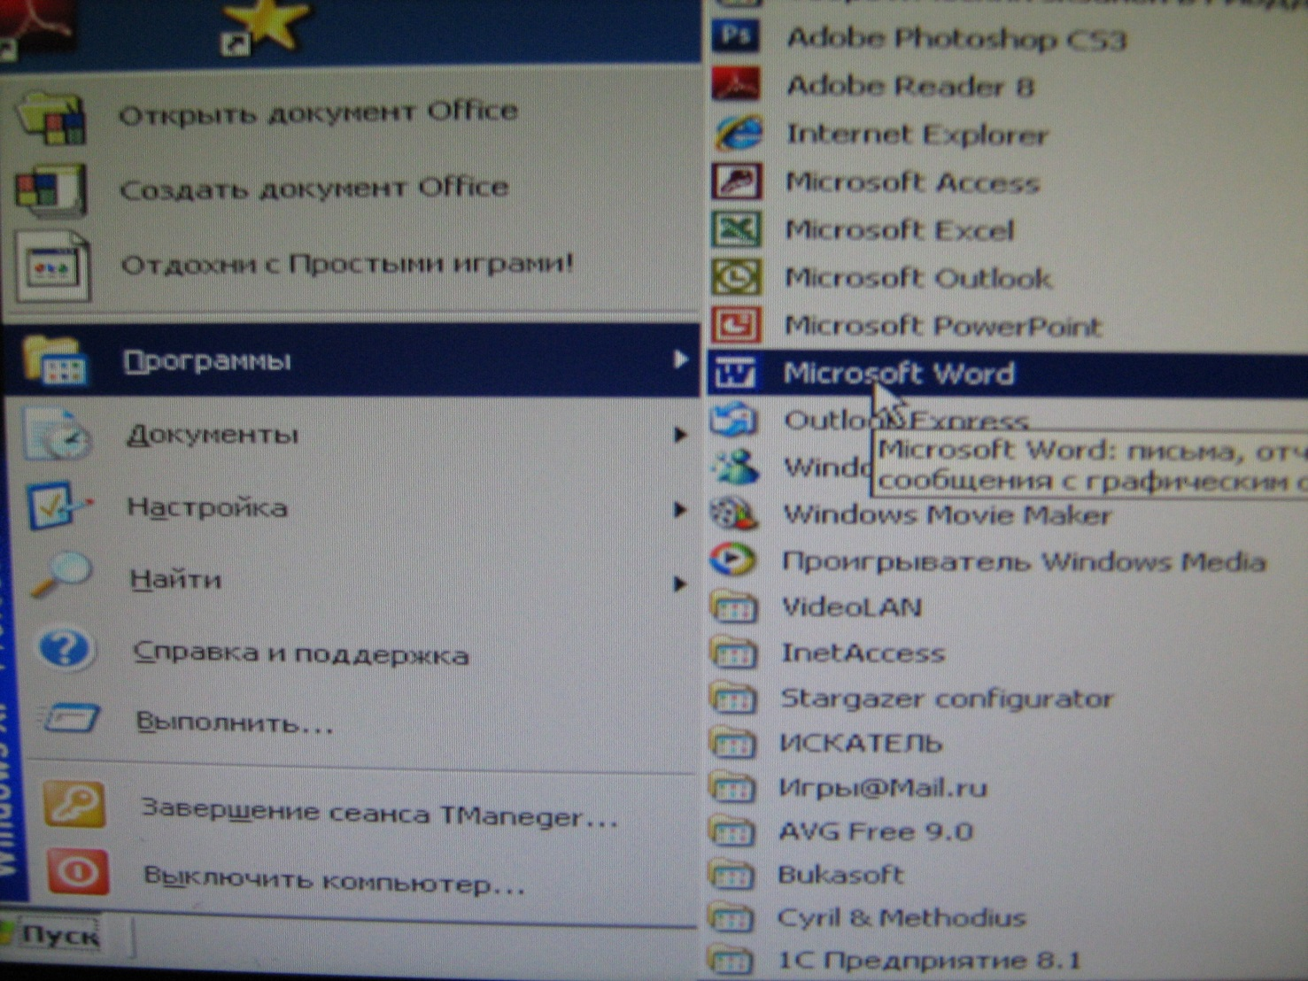

- Установим указатель мыши на кнопку “Пуск” и щелкнем по левой клавише мыши 1 раз.
- Переместим указатель мыши на строку “Программы” и дождемся появления справа ещё одного меню (Щёлкать мышкой не надо!). Снова перемещаем указатель мыши без щелчка! На этот раз - на строку Microsoft Word и щёлкнем 1 раз по левой клавише мыши
- Снова перемещаем указатель мыши без щелчка! На этот раз - на строку Microsoft Word и щёлкнем 1 раз по левой клавише мыши
2 способ:
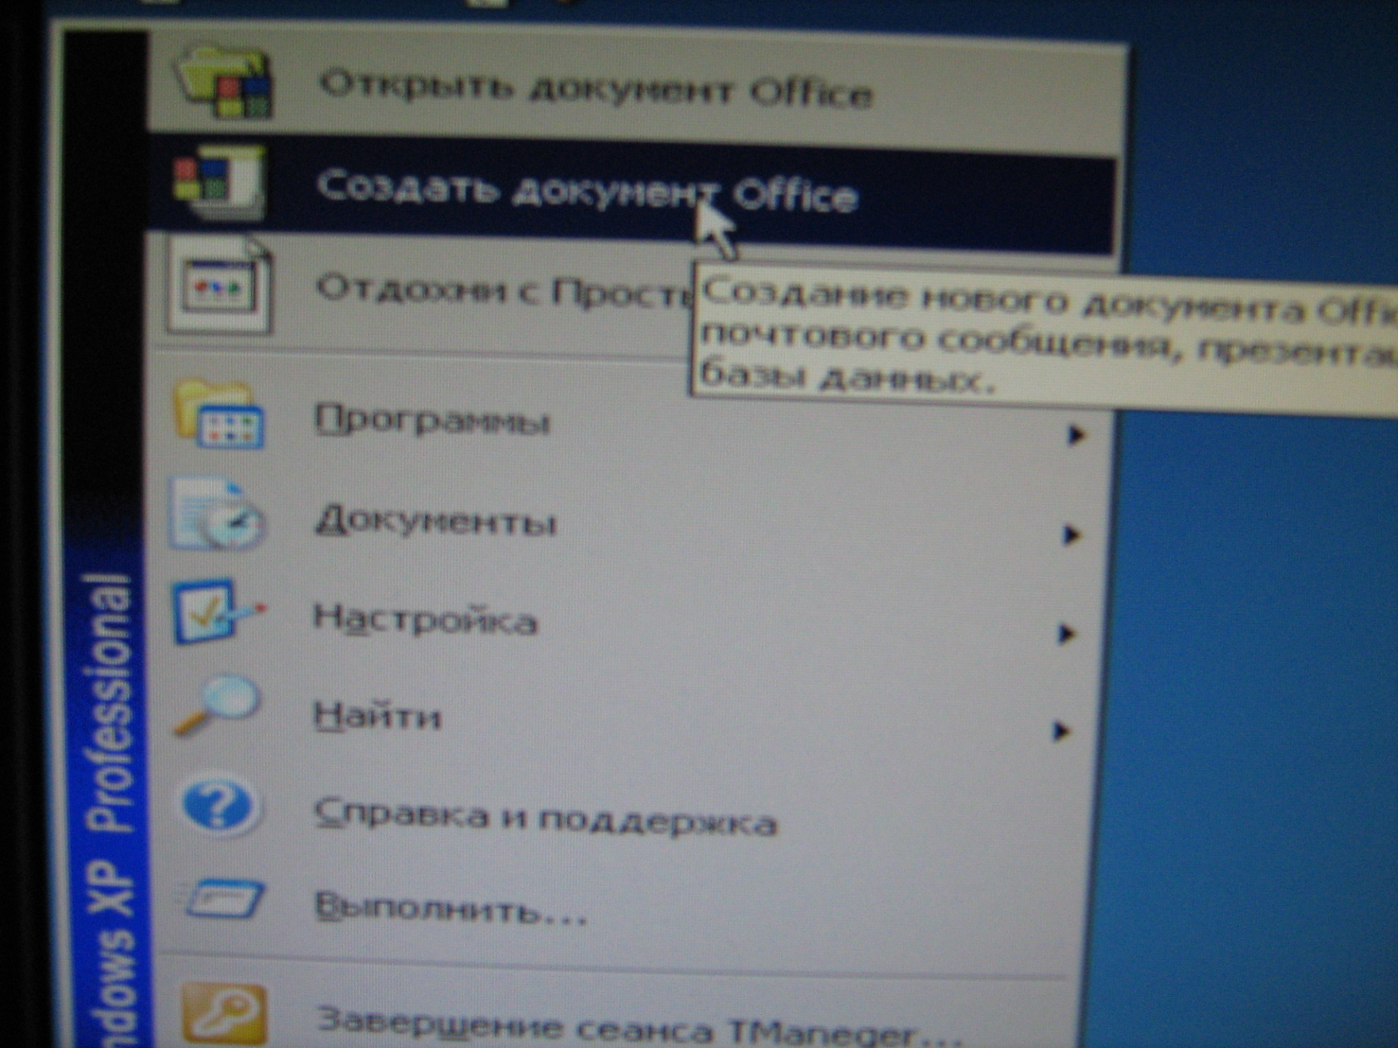

- Установим указатель мыши на кнопку «Пуск» и щелкнем по левой клавише мыши 1 раз.
- Переместим указатель мыши на строку «Создать документ Office» и щелкнем по левой клавише мыши 1 раз.
- В появившемся окне по умолчанию выделен «Новый документ», подводим мышь к клавише «ОК» и щелкнем по левой клавише мыши 1 раз.

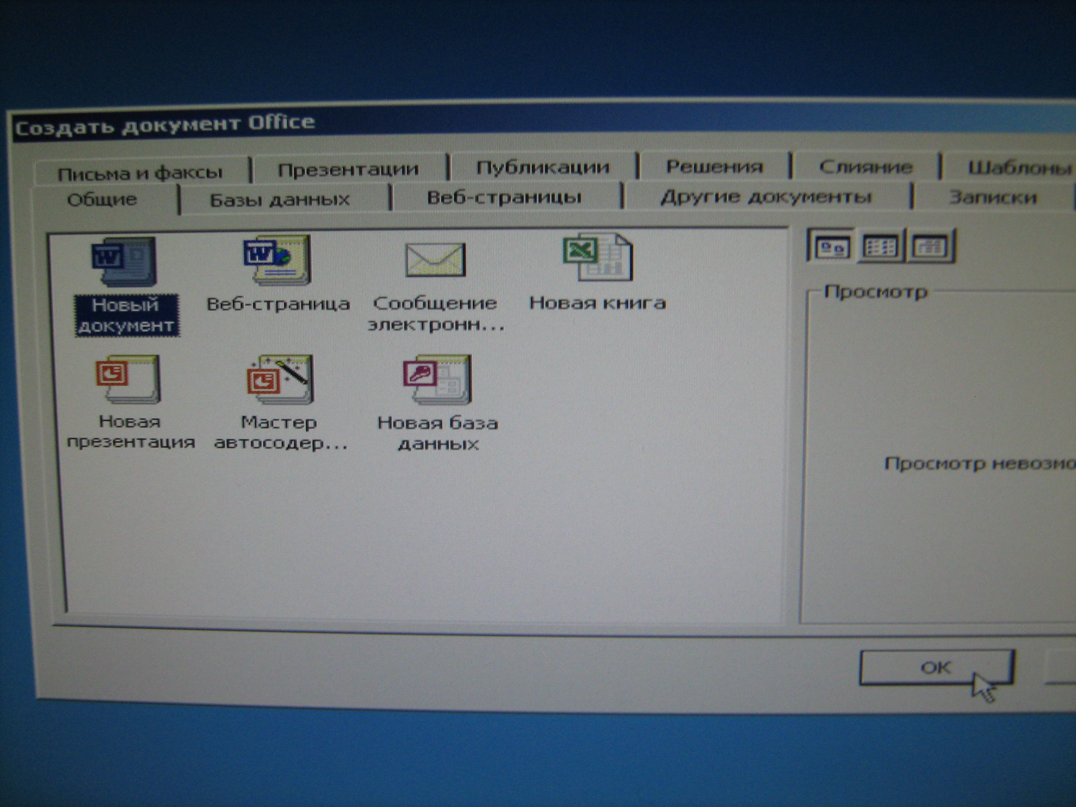
Установка шрифта: для того чтобы настроить оформление текстового документа выполни последовательно:
Открой меню “Формат”
Выбери пункт “Шрифт”
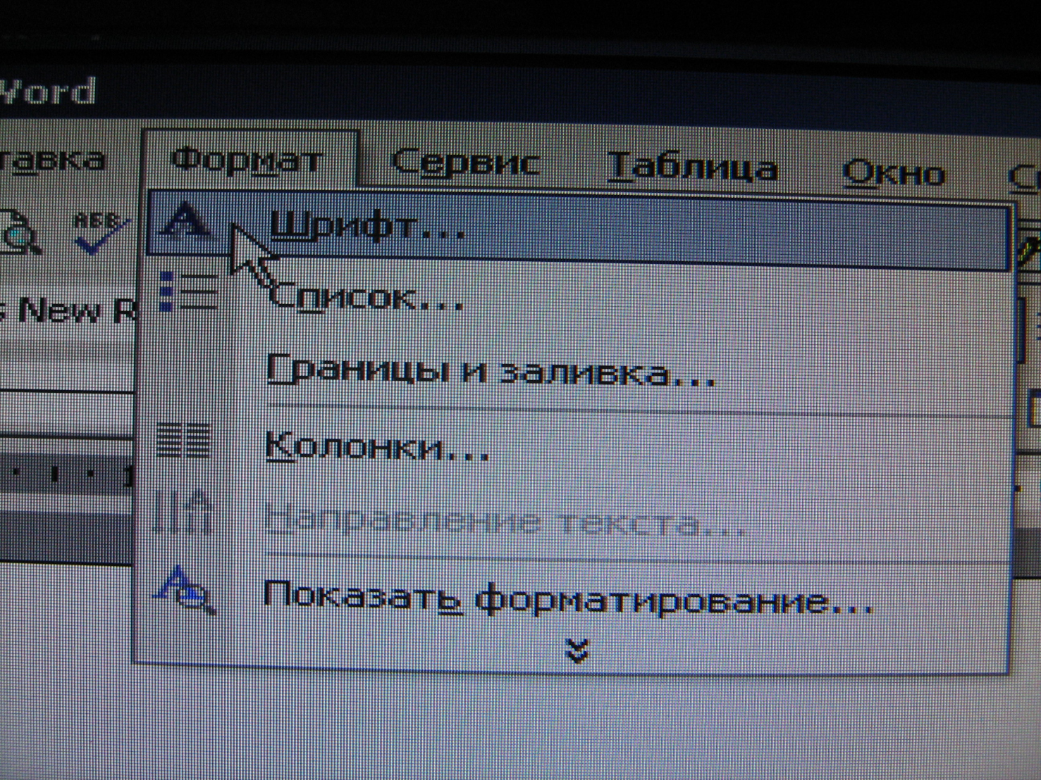

В открывшемся окне выбери название шрифта в окошечке “Шрифт”, в окне “Начертание” выбери один из вариантов, в окне “Размер” определи высоту буквы.
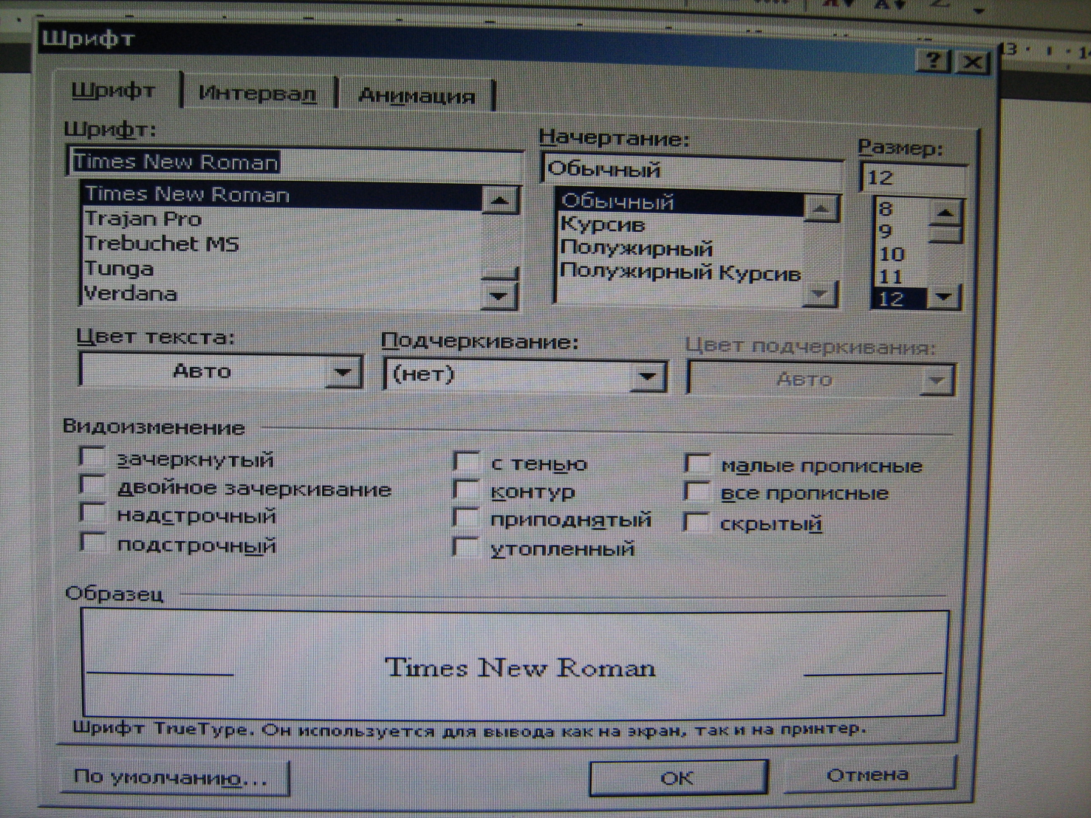

В окне “Образец” компьютер покажет, как будет выглядеть текст, который ты наберешь, если тебе нравиться смело щелкни по кнопке “Ok”.
Работа с компьютером (приложение 1):
Физминутка (1-2 мин). Упражнение на снятие напряжения для глаз, спины
(приложение 2)
Тема 4. Программа «PowerPoint»
Цели: знакомство с программой «PowerPoint», овладение приемами создания презентации, редактирования готовой презентации, сохранение её.
Основные понятия: слайд, окно программы, показ слайдов, переходы, анимация.
Рекомендовано 3 учебных часа использовать для изучения теоретических вопросов данной темы.
В течение следующих 10 часов создать презентацию «Геометрические фигуры» и презентацию «Моя семья», освоив при этом добавление слайдов, настройку времени показа слайдов, настройку переходов между слайдами, просмотр готовой презентации, сохранение, сохранение в виде ролика.

Тема 5. Компьютерные игры
Цели: развитие памяти, внимания, логического, творческого мышления
Основные понятия: конструирование, сопоставление, множества, компьютерная игра.
Рекомендовано один учебный час использовать для изучения теоретических вопросов данной темы. Три занятия использовать для практической работы
Ход занятия:
Актуализация опорных знаний
Компьютерная игра. Развивающие компьютерные игры.
Примерное содержание:
Компьютерные игры:
«Маленький гений»
Цель программы:Игра «Маленький гений» направлена на то, чтобы ребенок учился самостоятельно думать. В ней собраны интересные, доступные игры, которые обучают детей и одновременно развлекают.
“Нямстеры”
Цель программы: Игра “Нямстеры” наравлена на то, чтобы ребенок учился самостоятельно думать и принимать решения. Игра развивает логику, тренирует внимание и память.
«Baby type»
Цель программы: Игра «Baby type» помогает ребёнку в увлекательной форме учиться работать на клавиатуре, набирать текст методом «вслепую» (не глядя на клавиатуру).
«Чарма», «Последняя загадка да Винчи», «Удивительные пирамиды», «Алиса в стране Маджонг», «Сприлл – тайна Бермудского треугольника», «Приключения Элизы», «Федот-стрелец», «Fresco Wizard», «Радужная паутинка».
Цель данных программ: Эти игры помогают детям в увлекательной форме развивать геометрическое воображение, выстраивать тактику ведения игры, вырабатывают стратегическое мышление. Игры развивает логику, тренирует внимание и память.
Задание: Данное задание развивает умение анализировать, сравнивать, обобщать, тренируется произвольное внимание. Среди предметов один лишний. Найди сначала его на рисунке, затем на и объясни свой выбор. Раскрась рисунок .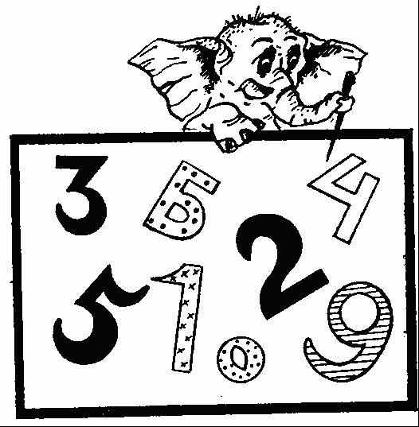
Задание: С помощью подобных заданий развивается пространственные представления, сообразительность. Рассмотри рисунки и укажи, какая рука изображена на каждом из них. Ребенок ставит буквы “Л” и “П” в клеточках. Если у тебя возникают затруднения, можно повторить изображенные на картинках движения кисти
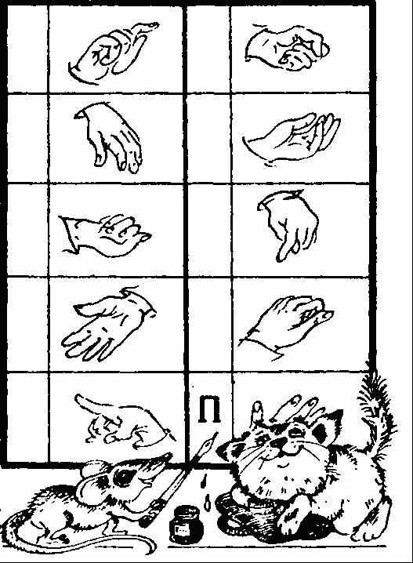

Физминутка (1-2 мин). Упражнение на снятие напряжения для глаз, спины

Интернет – легко и просто.

Цели: знакомство с интернетом, безопасная работа в интернете.

Основные понятия: Роль интернета в современном мире. Интернет, модем, провайдер, электронная почта, браузер, безопасность в интернете.

Практическая работа: Поиск необходимой информации в интернете. Копирование информации из интернета и сохранение в свою папку.

Для дистанционного самостоятельного изучения программы « Компьютерная грамотность» рекомендуем следующие сайты и источники информации:

Компьютер для детей – обучающий курс
https://www.youtube.com/playlist?list=PLs-yJ9DOsIMTd-jLf2U_9Fpx2yTSwbGEr

Все уроки сайта Неумека

https://neumeka.ru/arhiv_urokov.html

Список использованной литературы:

1. Абрамов С.А., Зима Е.В. Начала информатики — М., Наука, 1989.
2. Бабаева Т. И. У школьного порога. - М.: Просвещение, 2000.
3. Бугуславская З. М., Смирнова Е. О. Развивающие игры для детей дошкольного возраста, М. 2002.
4. Венгер А. А., Дьяченко О М. Игры и упражнения по развитию умственных способностей у детей дошкольного возраста., М. 2001.
4. . Горячев А.В., Лесневский А.С. Информатика. Пропедевтический курс — М, Изд. дом «Дрофа», 2001.
5. Зарецкий А., Труханов А., Зарецкая Л. Энциклопедия профессора Фортрана.,М.2004.
6. Волина В. В. Праздник чисел. Занимательная математика для детей. - М.: Знание, 2000.
7. Ерофеева Т. И., Л.Н. Павлова, В.П. Новикова. Математика для дошкольников. Книга для воспитателя детского сада. - М.: Просвещение, 2001.
8. Клименко В. В. Как воспитать вундеркинда. - Харьков: Фолио, Санкт-Петербург: Кристалл, 1996.
9. Коган И. Д., Леонас В.В. Эта книга без затей про компьютер для детей. М., Педагогика, 1999.
10. Жутикова Н. В. Психологические уроки обыденной жизни. Беседы психолога. Книга для учителей и родителей. - М.: Просвещение, 2000.
11. Клюева Н. В., Касаткина Ю. В. Учим детей общению. Характер, коммуникабельность. Популярное пособие для родителей и педагогов. - Ярославль: Академия развития, 2001.
12. Урунтаева Г. А., Афонькина Ю. А. Помоги принцу найти Золушку. - М.: Просвещение, 2004.
13. Урунтаева Г. А., Афонькина Ю. А. Практикум по детской психологии. - М.: Просвещение: Владос, 2005.
14. Никашин А. И. Дидактические игры для развития творческого воображения детей. М.: Просвещение, 2004.
15. Новицкая Н., Науменко Г. Раз, два, три, четыре, пять, мы идем с тобой играть. - М.: Просвещение, 1995.
16. Новоторцева Н. В. Развитие речи детей. Дидактический материал по развитию речи у дошкольников и младших школьников. - Ярославль: Академия развития, 2001.
17. Никитин Б. П. Развивающие игры. - 5-е изд. доп. - М.: Знание, 1994.
18. Павлов Д. Методические разработки по использованию компьютера в образовании. - Челябинск: Челябинский областной институт усовершенствования учителей, 2000, с. 36.
19. Михайлова З. А. Игровые занимательные задачи для дошкольников. Книга для воспитателя детского сада. - М.: Просвещение, 1999.
20. Матвеева Л., Выбойщик И., Мякушкин Д. Что я могу узнать о своем ребенке? Психологические тесты. - Челябинск: Юж.-Урал. кн. изд-во, 1996
21. Русакова О.Л. Информатика: уроки развития. Материалы для занятий с дошкольниками— Информатика, # 31, 2004.
22. Релин Г. С. Информатизация образования. – М., 2005
22. Тетчел Дж., Беннет Б., Фрейзер К., Смит Б. Осваиваем микрокомпьютер — М, Мир, 2000.
23. Пакет прикладного программного обеспечения «Малыш», «Роботландия», «Конструктор», «Кубики», - М, 2005
24. Фесюкова Л. Б. От трех до семи. - Харьков: Фолио, 2009.

Приложение 1

Задание:
- запусти программу Microsoft Word, установи Шрифт – Начертание – Размер шрифта
- вставь пропущенные буквы и слова
- набери текст

Морская звезда

Звезды в небе высоко,
Звезды в море глу______о.
Украшают дно морское,
А достать их нелегко!
Научусь скорей нырять,
Буду звезды собирать.

Рыба-ёж

Как колючий мячик,
Раздулась рыба-ёж.
Кто тронет — тот заплачет,
Так просто не возьмешь.
Лучше с нею не играть:
Будешь целый день рыдать!
Морская корова

Не мычит она «му-му»,
А весь день жует тр____у,
На слона похожая
Корова толстокожая.
Под зеркальной гладью вод
Очень вкусный ог_____д!
Рыба-бабочка

Перламутровые струйки,
Разноцветные чеш_______и,
Рыбки-бабочки порхают,
Словно звездочки сверкают.
Загляни в подводный сад —
У каждой рыбки свой н____яд.
Рыба-попугай

Ярче попугая
Рыба-попугай.
Какого она цвета —
Попробуй угадай!
Точно радуга сверкает,
Если мимо проплывает
Скат

Чудовищные скаты
Как дьяволы крылаты:
Парят в воде, взлетают
И в волнах исч______ют.
Боятся даже моряки
Увидеть эти плав______ки!

Нарвал

Удивительный нарвал
Дно морское раскопал.
Длинный рог нарвалу нужен,
Чтоб моллюсков съесть на ______.
А моллюски в ил зарылись
И ракушками за________.
Осьминог

Восемь ног у ось______га,
Рот посередине.
Я боюсь его н__________о
Даже на картине.
Щупальца как змеи.
Уплывай скорее!

Приложение 2

Зачетное занятие
Цели:
- Самостоятельное обобщение и закрепление полученных знаний
- Выполнение зачетной работы
- _____________________________________________________________
Ход занятия:
Примерное содержание:
Обучающимся предложить 3-4 темы (одна на выбор), при выполнении которых необходимо показать все приобретенные за время обучения знания и умения.
По ходу выполнения работы преподаватель контролирует и направляет деятельность обучающихся.

Итоговое занятие
Цели:
- Повторение основных моментов обучения
- _____________________________________________________________
Основные понятия: компьютер, электричество, клавиатура, мышь, графический редактор, текстовый редактор, окно программы, текстовое меню, панель инструментов, палитра цветов, курсор, компьютерная игра.
Ход занятия:
Актуализация опорных знаний ________________________________________________________
Примерное содержание:
Вариант 1: детям (по желанию) предлагается защитить свой проект. При защите объяснить ход работы над проектом и использование полученных за время обучения умений. Для оценки уровня освоения содержания преподаватель использует лист оценивания.
Вариант 2: рекомендовать преподавателю распечатать почетные грамоты и вручить детям по окончании занятия.

ПРИМЕРНОЕ СОДЕРЖАНИЕ ЗАЧЕТА

Назови три правила поведения и техники безопасности в компьютерном классе:
Внешняя архитектура ЭВМ

 |  |  |  |  |  |  |  |  |  | б | л | о | к
В нем расположены самые важные части компьютера
Устройство отображения информации
Устройство ввода информации
Устройство, с помощью которого подаются команды компьютеру
Основные элементы Рабочего стола
Мышь
Назови основные элементы окна графического редактора
Назови основные элементы окна текстового редактора:
Запиши алгоритм запуска программы Paint или Microsoft Word:
- _____________________________________________________________
- _____________________________________________________________
- _____________________________________________________________
- _____________________________________________________________
Призовой кон:
- Нарисовать и распечатать СЕБЕ ЛЮБИМОМУ, КРАСИВОМУ, УМНОМУ, ТАЛАНТЛИВОМУ поздравительную открытку.
- Набрать и распечатать СЕБЕ ЛЮБИМОМУ, КРАСИВОМУ, УМНОМУ, ТАЛАНТЛИВОМУ поздравительное письмо.
- Наградить СЕБЯ ЛЮБИМОГО, КРАСИВОГО, УМНОГО, ТАЛАНТЛИВОГО компьютерной игрой.
Физминутка (1-2 мин) Упражнение на снятие напряжения для глаз, спины.

